معمارية نظام عالية المستوى للحصول على فيديو غامر للعرض على أنواع مختلفة من أجهزة العرض

التوصيـة ITU-R BT.2154-0
(2022/12)
السلسلة BT
الخدمة الإذاعية (التلفزيونية)

تمهيـد
يضطلع قطاع الاتصالات الراديوية بدور يتمثل في تأمين الترشيد والإنصاف والفعالية والاقتصاد في استعمال طيف الترددات الراديوية في جميع خدمات الاتصالات الراديوية، بما فيها الخدمات الساتلية، وإجراء دراسات دون تحديد لمدى الترددات، تكون أساساً لإعداد التوصيات واعتمادها.
ويؤدي قطاع الاتصالات الراديوية وظائفه التنظيمية والسياساتية من خلال المؤتمرات العالمية والإقليمية للاتصالات الراديوية وجمعيات الاتصالات الراديوية بمساعدة لجان الدراسات.

سياسة قطاع الاتصالات الراديوية بشأن حقوق الملكية الفكرية (IPR)
يرد وصف للسياسة التي يتبعها قطاع الاتصالات الراديوية فيما يتعلق بحقوق الملكية الفكرية في سياسة البراءات المشتركة بين قطاع تقييس الاتصالات وقطاع الاتصالات الراديوية والمنظمة الدولية للتوحيد القياسي واللجنة الكهرتقنية الدولية (ITU-T/ITU-R/ISO/IEC) والمشار إليها في القرار ITU-R 1. وترد الاستمارات التي ينبغي لحاملي البراءات استعمالها لتقديم بيان عن البراءات أو للتصريح عن منح رخص في الموقع الإلكتروني http://www.itu.int/ITU-R/go/patents/en حيث يمكن أيضاً الاطلاع على المبادئ التوجيهية الخاصة بتطبيق سياسة البراءات المشتركة وعلى قاعدة بيانات قطاع الاتصالات الراديوية التي تتضمن معلومات عن البراءات.

سلاسل توصيات قطاع الاتصالات الراديوية
(يمكن الاطلاع عليها أيضاً في الموقع الإلكتروني http://www.itu.int/publ/R-REC/en)
السلسلة | العنـوان
BO البث الساتلي
BR التسجيل من أجل الإنتاج والأرشفة والعرض؛ الأفلام التلفزيونية
BS الخدمة الإذاعية (الصوتية)
BT الخدمة الإذاعية (التلفزيونية)
F الخدمة الثابتة
M الخدمة المتنقلة وخدمة الاستدلال الراديوي وخدمة الهواة والخدمات الساتلية ذات الصلة
P انتشار الموجات الراديوية
RA علم الفلك الراديوي
RS أنظمة الاستشعار عن بُعد
S الخدمة الثابتة الساتلية
SA التطبيقات الفضائية والأرصاد الجوية
SF تقاسم الترددات والتنسيق بين أنظمة الخدمة الثابتة الساتلية والخدمة الثابتة
SM إدارة الطيف
SNG التجميع الساتلي للأخبار
TF إرسالات الترددات المعيارية وإشارات التوقيت
V المفردات والمواضيع ذات الصلة

ملاحظة: تمت الموافقة على النسخة الإنكليزية لهذه التوصية الصادرة عن قطاع الاتصالات الراديوية بموجب الإجراء الموضح في القرار ITU-R 1.
النشر الإلكتروني
جنيف، 2023

© ITU 2023
جميع حقوق النشر محفوظة. لا يمكن استنساخ أي جزء من هذا المنشور بأي شكل كان ولا بأي وسيلة إلا بإذن خطي من الاتحاد الدولي للاتصالات (ITU).

التوصيـة ITU-R BT.2154-0
معمارية نظام عالية المستوى للحصول على فيديو غامر
للعرض على أنواع مختلفة من أجهزة العرض
(المسألتان ITU-R 140-1/6 وITU-R 143-2/6)
(2022)

مجال التطبيق
تقدم هذه التوصية معمارية نظام عالية المستوى للحصول على فيديو غامر للعرض على أنواع مختلفة من أجهزة العرض. وتتألف المعمارية من الكائنات الفيديوية ووصف المشهد والعارض والمشغل كحد أدنى من المكونات. وتحدد هذه التوصية أيضاً المعلومات التي يتعين نقلها بين العارض والمشغل.
مصطلحات أساسية
فيديو غامر، 6 درجات من الحرية، وصف مشهد، فيديو حجمي، تكييف الجهاز
إن جمعية الاتصالات الراديوية للاتحاد الدولي للاتصالات،
إذ تضع في اعتبارها
أ ) أن الفيديو الغامر الذي يمكّن المستعملين النهائيين من التنقل في فضاء فيديوي ومشاهدة الفيديو في جميع الاتجاهات من نقاط مشاهدة حرة، يوفر تجربة مرئية معززة جديدة؛
ب) أن الفيديو الغامر يُمثَّل بترتيب كائنات الفيديو مثل الفيديو الحجمي والفيديو شامل الاتجاهات والفيديو ثنائي الأبعاد في فضاء ثلاثي الأبعاد؛
ج) أن أنواعاً مختلفة من أجهزة العرض متاحة للمستعملين النهائيين مثل شاشات العرض المثبتة على الرأس والهواتف الذكية والحواسيب اللوحية، يتعين مراعاتها في عرض الفيديو الغامر؛
د ) أن عدداً متزايداً من منصات البث التفاعلي متاحة لتوزيع المحتوى على الجمهور؛
ﻫ ) أن المخدمات على الشبكات بما في ذلك الحوسبة السحابية وحوسبة الحافة ذات القدرة الحاسوبية المتزايدة ستُستخدم بشكل فعّال لعرض فيديو غامر يتكيف مع مختلف أنواع أجهزة العرض ذات قدرات الحوسبة والعرض المختلفة؛
و ) أن وجود معمارية مشتركة للفيديو الغامر كي يُعرض على أنواع مختلفة من أجهزة العرض سيسهل تطوير أنظمة وتطبيقات للفيديو الغامر،
وإذ تقر
أ ) بمجموعة المعايير ISO/IEC 23090 - تكنولوجيا المعلومات - التمثيل المشفر للوسائط الغامرة؛
ب) بالتوصية ITU-R BT.2123 - قيم المعلمات الفيديوية المتعلقة بالأنظمة السمعية البصرية المتقدمة الغامرة لإنتاج البرامج وتبادلها دولياً في الإذاعة؛
ج) بالتقرير ITU-R BT.2420 - مجموعة سيناريوهات الاستعمال وأنظمة الوسائط الحسية الغامرة المتقدمة،
توصي
بأن تُصمم الأنظمة الفيديوية الغامرة التي تستهدف مختلف أنواع أجهزة العرض وفقاً لمعمارية النظام عالية المستوى الموصوفة في الملحق.

الملحـق
معمارية نظام عالية المستوى للحصول على فيديو غامر
للعرض على أنواع مختلفة من أجهزة العرض

1 نظرة عامة
يقدم الشكل 1 لمحة عامة عن معمارية النظام للحصول على فيديو غامر من التكوين إلى العرض على أنواع مختلفة من أجهزة العرض.
يتكون الفيديو الغامر من وصف المشهد وكائنات فيديوية متعددة مشار إليها في وصف المشهد بما في ذلك الفيديو الحجمي، الذي يمكن أن يمثل الشكل والملمس ثلاثي الأبعاد للكائنات، والفيديو متعدد الاتجاهات المحيط بالكائنات، والفيديو ثنائي الأبعاد بحيث يمكن للمستعملين مشاهدة الفيديو من أي موضع ومن أي اتجاه. ويمكن أن يكون للفيديو شامل الاتجاهات والفيديو ثنائي الأبعاد معلومات العمق الخاصة بهما. وتقدم أوصاف المشهد تمثيلاً ثلاثي الأبعاد متسلسلاً زمنياً للفيديو الغامر مثل موضع كل كائن واتجاهه وحجمه بالإضافة إلى ترتيبه المكاني والزمني في الفضاء ثلاثي الأبعاد.
الشكل 1
نظرة عامة على الفيديو الغامر من التكوين إلى العرض
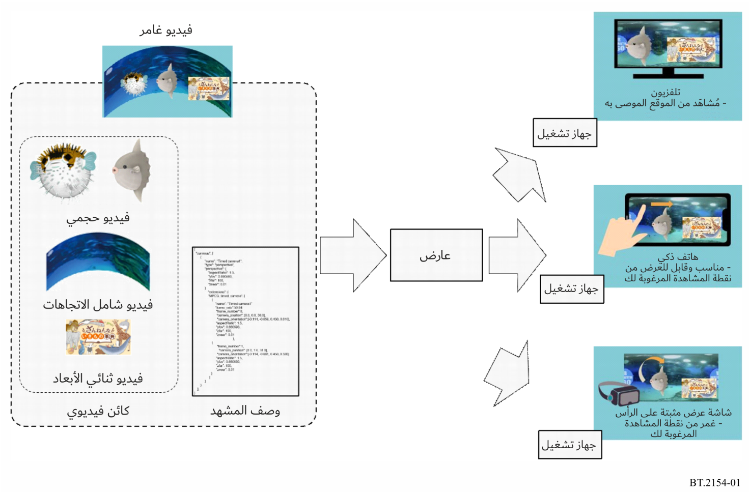
ينشئ العارض فضاءً ثلاثي الأبعاد من الكائنات الفيديوية المختلفة المشار إليها في وصف المشهد وينتج الفيديو الذي سيتم مشاهدته من موضع المستعمل واتجاهه. ويعرض مشغل كل جهاز عرض الفيديو المعروض بالطريقة الأنسب للجهاز اعتماداً على موضع مشاهدة المستعمل واتجاهه.

2 معمارية نظام عالية المستوى

1.2 تعريف
تُعرَّف معمارية النظام عالية المستوى الموضحة في الفقرة 2 لعرض فيديو غامر على أنواع مختلفة من أجهزة العرض.
الشكل 2
معمارية نظام عالية المستوى لفيديو غامر
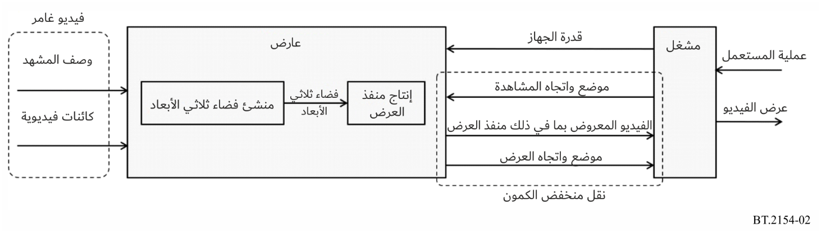

2.2 الفيديو الغامر
يمثل الفيديو الغامر فضاءً متسلسلاً زمنياً ثلاثي الأبعاد ويتكون من كائنات فيديوية ووصف المشهد.
وتشمل الكائنات الفيديوية الفيديو الحجمي الذي يمثل الشكل والملمس ثلاثيا الأبعاد للكائنات، والفيديو شامل الاتجاهات المحيط بالكائنات، والفيديو المستطيل ثنائي الأبعاد (2D). ويمكن أن يرتبط الفيديو شامل الاتجاهات والفيديو ثنائي الأبعاد بمعلومات العمق.
ويحدد وصف المشهد فضاءً متسلسلاً زمنياً ثلاثي الأبعاد من خلال الإشارة إلى كائنات فيديوية متعددة وتحديد موضع كل كائن واتجاهه وحجمه بالإضافة إلى ترتيبه المكاني والزماني في الفضاء ثلاثي الأبعاد.
ويمكن أن يشمل وصف المشهد أيضاً معلومات عن موضع المشاهدة لدى المستعمل واتجاه المشاهدة الذي يوصي به منشئ المحتوى، أي منفذ المشاهدة الموصى به من أجل العرض على جهاز العرض.

3.2 العارض والمشغل
ينشئ العارض فضاءً ثلاثي الأبعاد من الكائنات الفيديوية المختلفة ووصف المشهد. كما أنه ينتج الفيديو الذي سيُشاهد من موضع المستعمل واتجاهه.
ويعرض المشغل الفيديو بالطريقة الأنسب للجهاز اعتماداً على موضع المشاهدة واتجاهها.
وينبغي فصل وظائف العارض والمشغِّل بحيث لا يحتاج المشغل إلى معالجة جميع المعلومات في الفضاء ثلاثي الأبعاد ولكن فقط الجزء الذي سيُعرض على الجهاز. ويقلل هذا الفصل من حجم بيانات الكائنات الفيديوية التي يتعين على المشغل معالجتها وحمل المعالجة على المشغل، مما يسمح بتنفيذ مشغلات ذات معالجة أخف. وبالتالي، عند تقديم أنواع إضافية من الكائنات الفيديوية في المستقبل، سيلزم فقط تحديث العارض لدعمها وليس المشغل.

4.2 المعلومات المراد نقلها بين العارض والمشغل
يبين الشكل 3 تدفق المعلومات المراد نقلها بين العارض والمشغل.
الشكل 3
المعلومات المراد نقلها بين العارض والمشغل
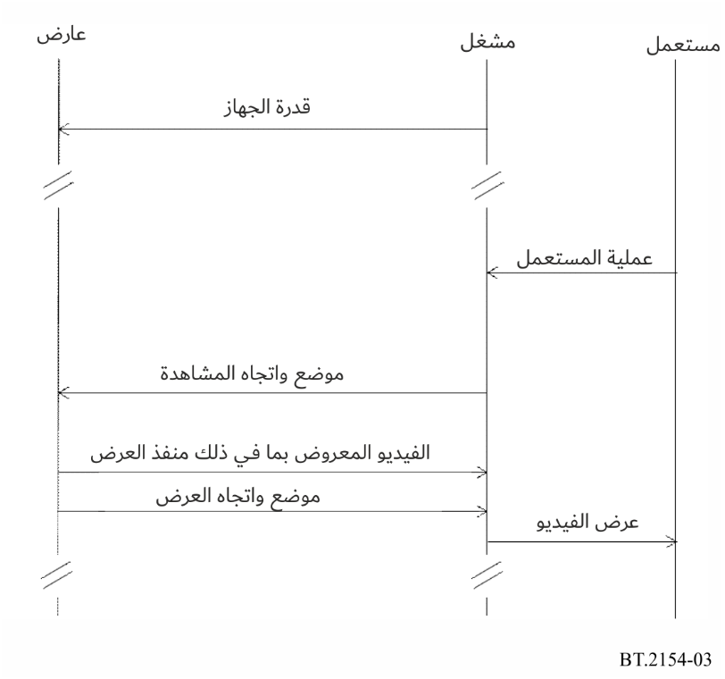
1 قبل بدء عملية العرض، ينشئ العارض فضاءً ثلاثي الأبعاد استناداً إلى وصف المشهد والكائنات الفيديوية، ويخطر المشغل العارض بقدرات الجهاز بما في ذلك استبانة جهاز العرض ومجال الرؤية ومعدل الأرتال.
2 عندما يبدأ المستعمل بمشاهدة المحتوى، يخطر المشغل العارض بموضع واتجاه المشاهدة لدى المستعمل، اللذين قد يتغيرا أثناء مشاهدة الفيديو، وفقاً لعملية المستعمل.
3 انطلاقاً من الفضاء ثلاثي الأبعاد، ينتج العارض الفيديو، بما في ذلك منفذ العرض، الذي يتم عرضه وفقاً لموضع واتجاه المشاهدة لدى المستعمل المبلَّغ عنهما. ويمكن للعارض إنتاج الفيديو في مجموعة أوسع من المجالات بالمقارنة مع منفذ العرض لدعم التغير السريع في موضع المشاهدة واتجاهها. وبالإضافة إلى ذلك، يمكن للعارض إنتاج فيديو لمنفذ العرض الموصى به استناداً إلى معلومات منفذ العرض الموصى بها في وصف المشهد إذا تم تضمين هذه المعلومات.
4 يُنقل الفيديو المعروض إلى المشغل مع الإشارة إلى موضع العرض واتجاهه في الفضاء ثلاثي الأبعاد المستخدم عند إنتاج الفيديو. ويُستخدم النقل منخفض الكمون لنقل الفيديو والمعلومات المتعلقة بموضع العرض واتجاهه.
5 يعرض المشغل الفيديو المنقول بأكمله أو جزءاً منه تبعاً لموضع واتجاه المشاهدة لدى المستعمل.
المرفق
بالملحق
(إعلامي)
مثال على تنفيذ معمارية نظام عالية المستوى

1 نظرة عامة
يقدم هذا المرفق مثالاً لنظام تُنفذ فيه معمارية النظام عالية المستوى لعرض فيديو غامر على أنواع مختلفة من أجهزة العرض المحددة في الملحق.

2 الفيديو الغامر

1.2 وصف المشهد
يوضح الشكل 4 مفهوم وصف المشهد. وكما هو مبين في الشكل، عندما يكون التوقيت الزمني ثانية واحدة، يظهر كائن سمكة الشمس في الموضع (0,1، 0,9−، 0,0) في فضاء ثلاثي الأبعاد. وبعد ثانيتين، عندما يكون التوقيت الزمني 3 ثوانٍ، تظهر سمكة النيص في الموضع (0,3، 1,0−، 0,2). وفي هذا التوقيت، يختفي كائن سمكة الشمس. وبهذه الطريقة، يحدد وصف المشهد موضع الكائنات واتجاهها وحجمها في الفضاء ثلاثي الأبعاد في كل لحظة.
الشكل 4
ترتيب كائنات السلسلة الزمنية في الفضاء ثلاثي الأبعاد باستخدام وصف المشهد
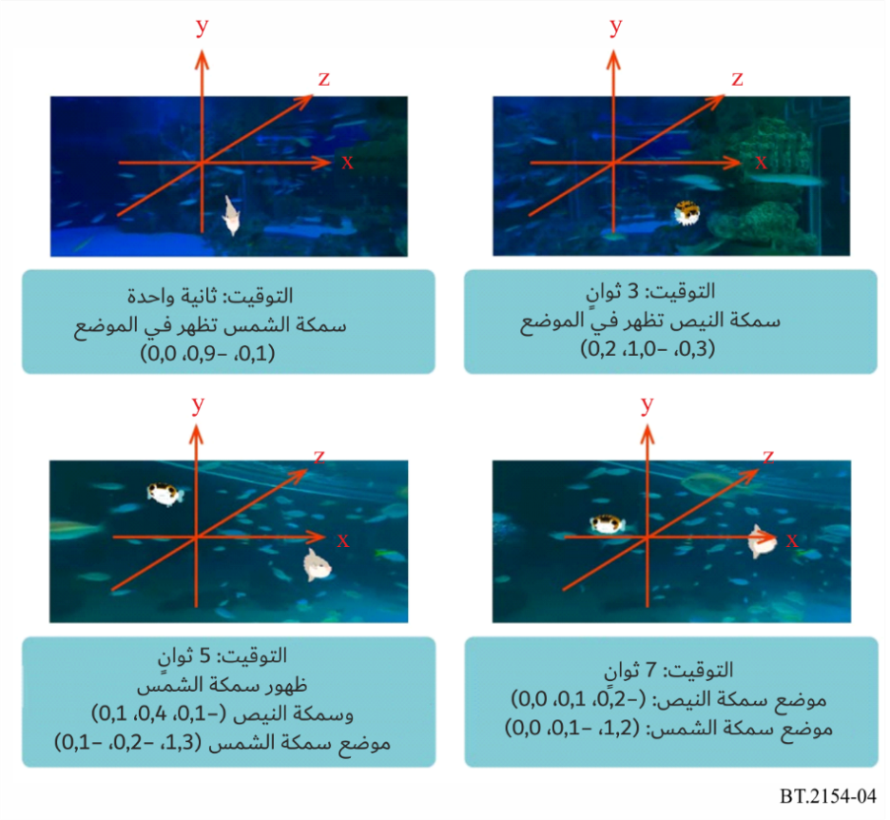
يُستخدم في هذا المثال، النسق الموسع لنسق الإرسال GL (glTF2) المحدد في المواصفة https://github.com/KhronosGroup/ glTF/tree/master/specification/2.0 من أجل وصف المشهد. ويعرض الشكل 5 مثالاً لوصف المشهد.
الشكل 5
مثال لوصف المشهد
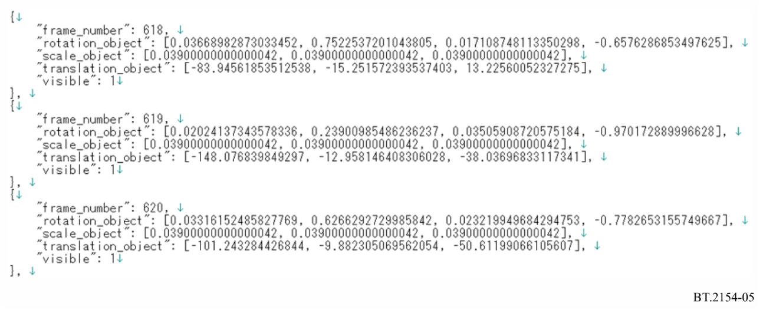

2.2 الكائن الفيديوي
كالكائنات الفيديوية للفيديو الحجمي، تُستخدم التدفقات السحابية النقطية التي يتم الحصول عليها عن طريق ضغط الفيديو الحجمي بنسق الحوسبة السحابية النقطية وفقاً للمعيار ISO/IEC 23090-5 "التشفير الحجمي المرئي القائم على الفيديو وضغط الحوسبة السحابية النقطية القائم على الفيديو".
وبالنسبة للفيديو شامل الاتجاهات، يتم استخدام الفيديو الذي يتم الحصول عليه باستخدم فيديو برؤية 360 درجة مع تحويل إسقاط متساوي المستطيلات (ERP) مخزن بنسق ISO/IEC 23090-2 "نسق الوسائط شاملة الاتجاهات (OMAF)".
وبالإضافة إلى ذلك، يتم استخدام الفيديو المستطيل ثنائي الأبعاد للعرض المتراكب.

3 تنفيذ العارض والمشغل

1.3 تنفيذ العارض
تم تطوير مشغلات للشاشات المثبتة على الرأس والهواتف الذكية/الحواسيب اللوحية وأجهزة التلفزيون التقليدية على التوالي. ولا يسمح مشغل أجهزة التلفزيون التقليدية للمستخدم بتغيير موضع المشاهدة واتجاهها. ويوضح الشكلان 6 و7 المخطط الوظيفي لهذه الأجهزة.
الشكل 6
المخطط الوظيفي لمشغل الشاشة المثبتة على الرأس والهاتف الذكي/الحاسوب اللوحي
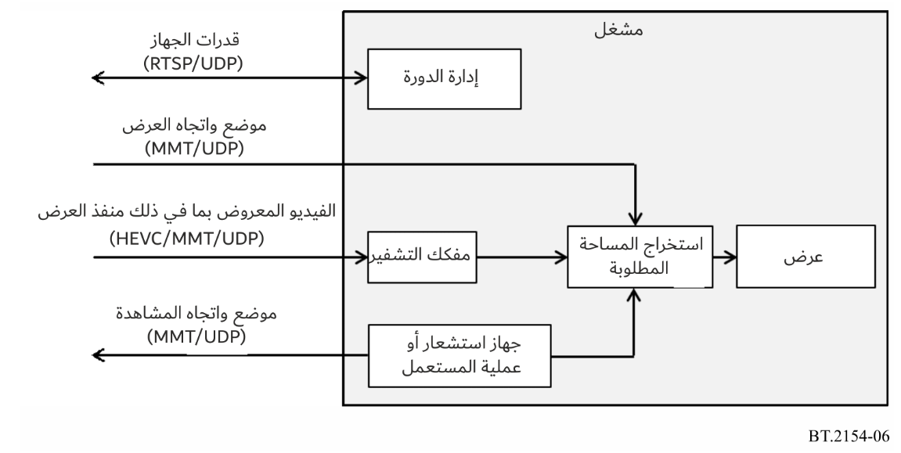
الشكل 7
المخطط الوظيفي للمشغل لأغراض خلاف عملية المستعمل بافتراض جهاز تلفزيون
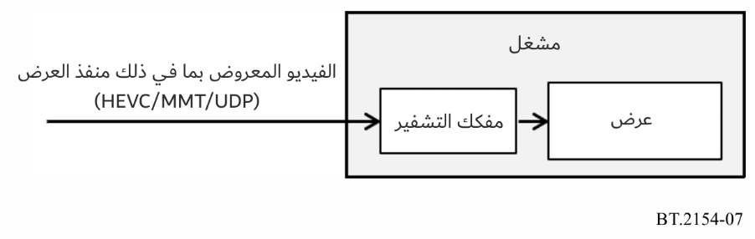
يسخدم المشغل طريقة إعداد بروتوكول البث المتدفق في الوقت الفعلي (RTSP، IETF RFC 7826) لإنشاء دورة مع المخدم وإبلاغه بقدراته بما في ذلك استبانة شاشة العرض ومعدل الأرتال ومجال الرؤية وطريقة التشفير المتاحة المستخدمة لضغط الفيديو بما في ذلك منفذ العرض.
ويُبلَّغ المخدِّم بموضع واتجاه المشاهدة لدى المستعمل في نسق رسالة نقل وسائط فريق خبراء الصور المتحركة (MPEG) (MMT، ISO/IEC 23008-1). وفي حالة شاشة عرض مثبتة على الرأس، يتم تحديد موضع المشاهدة واتجاهها وفقاً لحركة المستعمل، وفي حالة هاتف ذكي/حاسوب لوحي، يتم تحديدهما وفقاً لتشغيل شاشة المستعمل.

2.3 تنفيذ العارض
يتم تطوير المخدم الذي يؤدي وظيفة العارض بشكل منفصل عن المشغل. وهناك حاجة إلى أنواع مختلفة من المشغلات حسب نوع الجهاز، ولكن يُستخدم مخدِّم مشترك لجميع أنواع المشغلات. ويوضح الشكل 8 المخطط الوظيفي للمخدم الذي لديه وظيفة عارض.
الشكل 8
الكتل الوظيفية للمخدم الذي يؤدي وظيفة العارض
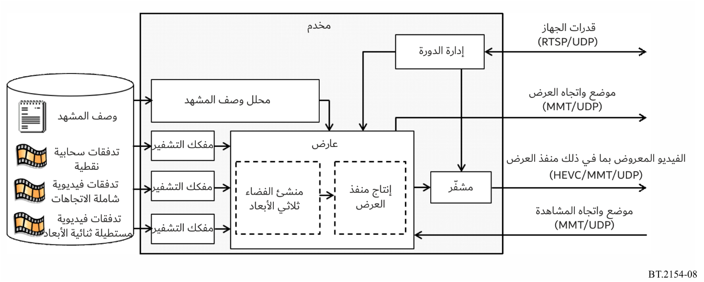
يقوم المخدم بتحليل أوصاف المشهد وفك تشفير الكائنات الفيديوية المطلوبة في الوقت الفعلي وترتيبها في الفضاء ثلاثي الأبعاد وفقاً لأوصاف المشهد. ومن الفضاء ثلاثي الأبعاد، ينتج العارض الفيديو كمنفذ عرض له استبانة عرض تبعاً لموضع المشاهدة واتجاهها اللذين أبلغ عنهما المشغل. ويتم إنتاج منفذ عرض آخر وفقاً لمعلومات منفذ العرض الموصى بها المضمنة في أوصاف المشهد للجهاز عندما لا يتم الإبلاغ عن قدرات الجهاز ولا يتم تغيير موضع/اتجاه المشاهدة.
ويتم ضغط الفيديو بما في ذلك منفذ العرض الذي ينتجه العارض بتشفير فيديوي عالي الكفاءة (HEVC، ISO/IEC 23008-2 | Rec. ITU-T H.265) كفيديو ثنائي الأبعاد ويُنقل إلى المشغل في نسق MMT. وفي الوقت نفسه، تُنقل معلمات العرض المستخدمة لإنتاج منفذ العرض إلى المشغل في نسق رسالة MMT.

4 العرض على ثلاثة أنواع مختلفة من أجهزة العرض

1.4 شاشة عرض مثبتة على الرأس
كما هو مبين في الشكل 9، يتيح استعمال شاشة عرض مثبتة على الرأس للمستعملين التمتع بمشاهدة الفيديو في الاتجاه المطلوب من الموقع المرغوب فيه وهم يتنقلون بحرية حيث ينتابهم شعور كبير بالغمر. ويتيح ذلك للمستعمل مشاهدة الأشياء ليس فقط من الأمام ولكن أيضاً من الخلف والجانب.
الشكل 9
مشاهدة باستخدام شاشة عرض مثبتة على الرأس
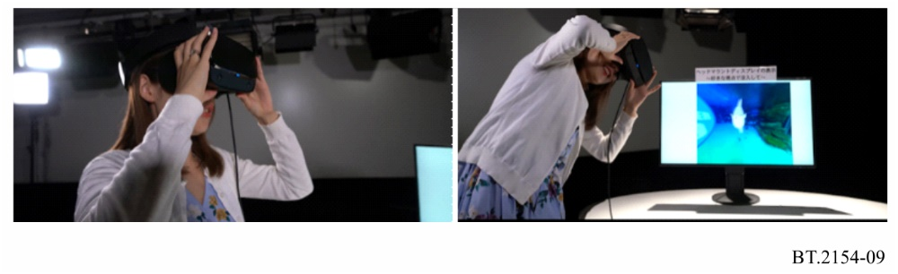
وفي هذا النظام، ينتج العارض الفيديو وفقاً لموضع واتجاه المشاهدة لدى المستعمل كما تُكشف بواسطة أجهزة استشعار شاشة العرض المثبتة على الرأس، ويعرض المشغل الفيديو المنتج على شاشة العرض المثبتة على الرأس. ويظهر الشكل 10 آلية العرض على شاشة مثبتة على الرأس.
الشكل 10
آلية العرض على شاشة مثبتة على الرأس
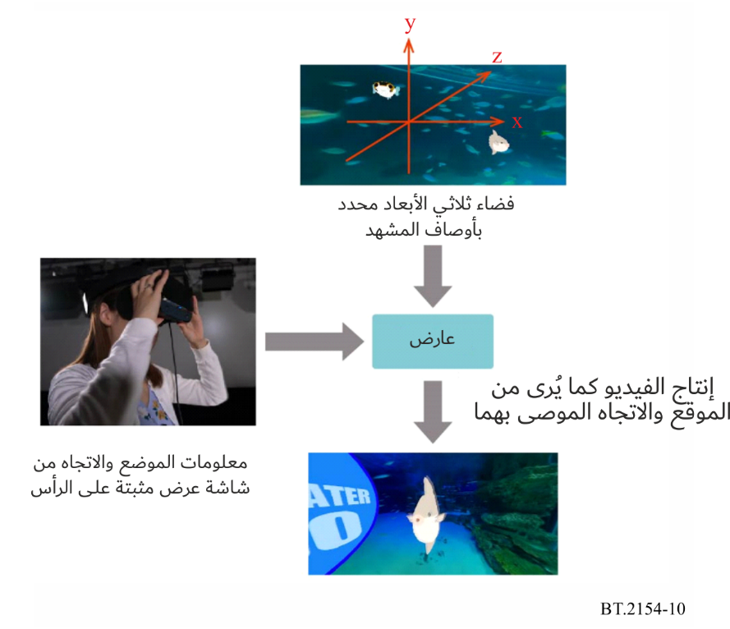

2.4 هاتف ذكي
يمكن تغيير موقع المشاهدة واتجاهها بواسطة العمليات على شاشة الهاتف الذكي، مما يتيح للمستعملين مشاهدة الفيديو في الاتجاه المرغوب من الموقع المرغوب لديهم (انظر الشكل 11).
الشكل 11
المشاهدة على هاتف ذكي
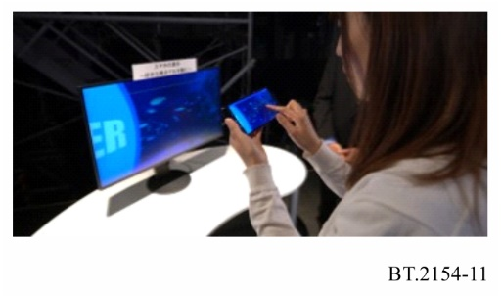
مثل حالة العرض على الشاشات المثبتة على الرأس، ينتج العارض فيديو ليعرض على الهواتف الذكية استناداً إلى أوصاف المشهد. ويعرض المشغل الفيديو على الهواتف الذكية كما يُشاهد من الموضع والاتجاه المحددين بواسطة عمليات الشاشة لدى المستعمل (انظر الشكل 12).
الشكل 12
آلية العرض على الهاتف الذكي
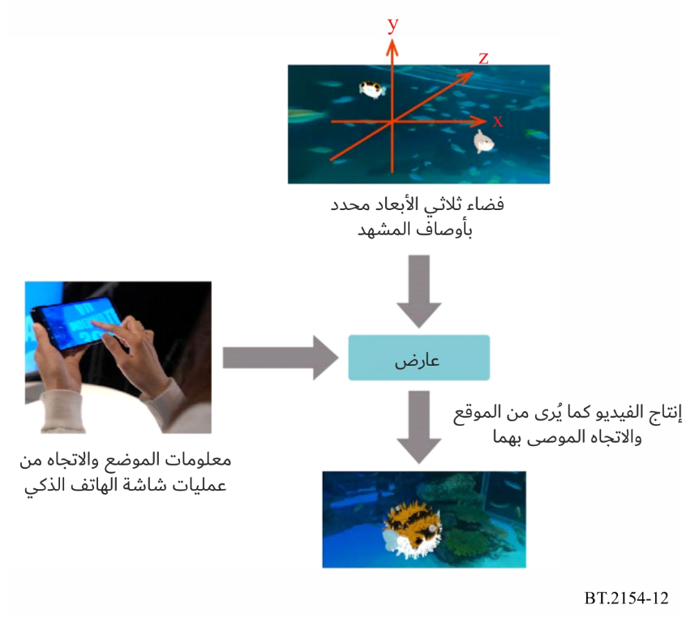

3.4 جهاز تلفزيون
على الرغم من أنه لا يمكن للمستعملين تغيير موقع واتجاه جهاز التلفزيون كما هو الحال في شاشات العرض المثبتة على الرأس والهواتف الذكية، فإنه لا يزال بإمكانهم الاستمتاع بالفيديو بسهولة من موقع واتجاه المشاهدة اللذين يوصي بهما منتج المحتوى (انظر الشكل 13).
الشكل 13
المشاهدة على جهاز التلفزيون
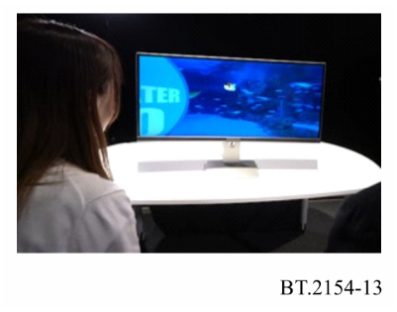
حتى في هذه الحالة، ينتج العارض الفيديو استناداً إلى معلومات الفضاء ثلاثي الأبعاد المحددة في أوصاف المشهد. ومع ذلك، في حالة عدم وجود عمليات للمستعمل، يتم الحصول على معلومات عن موضع المشاهدة واتجاهها من خلال أوصاف المشهد كمعلومات موصى بها لمنفذ العرض. وينتج العارض، بناءً على هذه المعلومات، الفيديو المقرر عرضه، كما هو موضح في الشكل 14.
الشكل 14
آلية العرض على شاشة عرض لا تتضمن عمليات للمستعمل (تلفزيون)
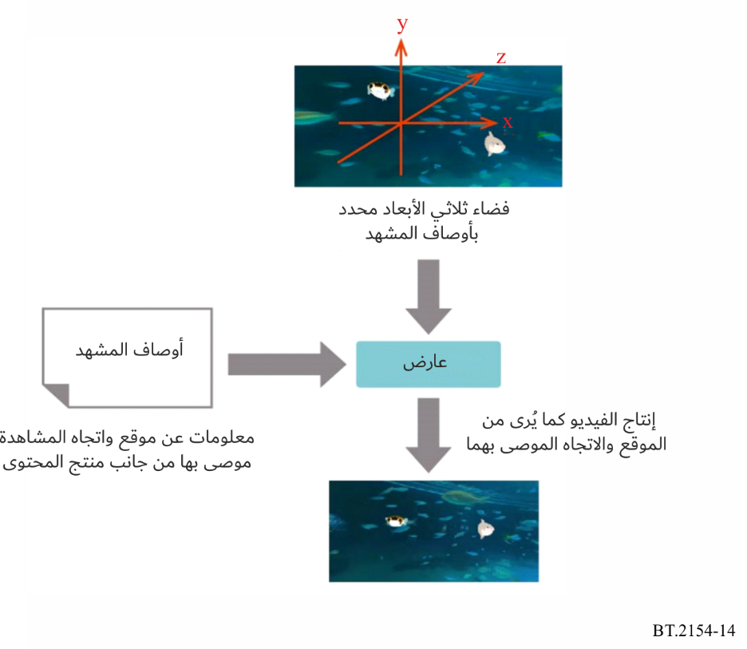

5 المراجع
يتاح العرض على ثلاثة أنواع من الأجهزة في الموقع التالي:
https://www.nhk.or.jp/strl/english/open2021/tenji/3/index.html
وفيما يلي المواصفات المستخدمة في التنفيذ:
التوصية ITU-T H.265 | المعيار ISO/IEC 23008-2 (2020): تكنولوجيا المعلومات: التشفير عالي الكفاءة وإيصال الوسائط في البيئات غير المتجانسة - الجزء 2: التشفير الفيديوي عالي الكفاءة
المعيار ISO/IEC 23008-1:2017: تكنولوجيا المعلومات - التشفير عالي الكفاءة وإيصال الوسائط في البيئات غير المتجانسة – الجزء 1: نقل وسائط فريق خبراء الصور المتحركة
المعيار ISO/IEC 23090-2:2021: تكنولوجيا المعلومات - التمثيل المشفر للوسائط الغامرة – الجزء 2: نسق الوسائط شاملة الاتجاهات
المعيار ISO/IEC 23090-5:2021: تكنولوجيا المعلومات - التمثيل المشفر للوسائط الغامرة – الجزء 5: التشفير القائم على الفيديو الحجمي المرئي (V3C) وضغط سحابي نقطي قائم على الفيديو (V-PCC)
المعيار IETF RFC 7826 (2016): بروتوكول البث المتدفق في الوقت الفعلي، الإصدار 2.0
مجموعة glTF 2.0 Khronos، نسق الإرسال GL.(glTF)، المواصفة 2.0 متاحة في الموقع:
https://github.com/KhronosGroup/glTF/tree/master/specification/2.0/

